

# Escriba aquí el título del álbum

Escriba aquí un subtítulo opcional



dulce

bebé

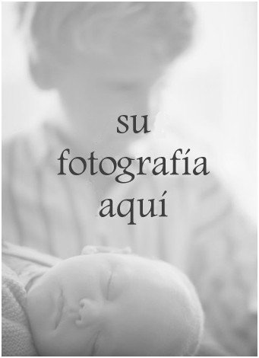





"Estrellita ¿cómo estás?   
Me pregunto ¿qué serás? Un diamante debes ser, di si tu me puedes ver.”

## Título de página

Siempre sonriente y tan contento. Eres un bebé tan precioso... El tiempo volará y crecerás tan rápido, ¡pero sé que siempre serás mi precioso bebé!









## Título de página

Pruebe la característica para volver a colorear para convertir sus fotos a blanco y negro.

### Título de sección

Siempre sonriente y tan contento. Eres un bebé tan precioso... El tiempo volará y crecerás tan rápido, ¡pero sé que siempre serás mi precioso bebé!



